**Ostepops**

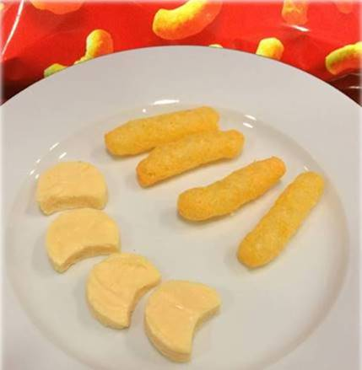

200 gram ostepops

12 gram husblas

600 gram sødmælk

Ostepops blendes (blixes) med mælk til en ensartet og glat masse.

Opblød husblas i koldt vand, hvor efter det smeltet og røres i ostepops massen.

Smør massen ud på bagepapir, ca. 4-5 cm højde.

Afkøl massen og skær dem ud i facon der ligner ostepops.